轉知國立自然科學博物館訂於103年7月9日(三)起至7月12日(六)辦理「103年度昆蟲生態探索研習營」
附件一、103年度鳳凰谷鳥園昆蟲探索研習活動課程表
日期：103年07月09日 及 103年07月12日 共計二梯
時間 | 講課內容 | 主持人或主講人
08:30~08:50 | 報到 | 王宏銘科長
08:50~09:00 | 始業式 | 鄭添益主任
09:00~09:50 | 昆蟲學家為何要採集昆蟲標本? | 詹美鈴博士
10:00~10:50 | 昆蟲學家如何製作昆蟲標本? | 黃坤煒博士
11:00~11:50 | 博物館如何保存昆蟲標本? | 鄭明倫博士
12:00~13:00 | 午餐及休息
13:00~14:00 | 昆蟲學家如何採集昆蟲標本? | 黃坤煒博士、楊萬琮先生
14:00~15:40 | 園區生態觀察與實地採集 | 黃坤煒、詹美鈴、鄭明倫博士、楊萬琮先生
15:40~16:20 | 採集標本處理 | 鄭明倫博士
16:20~17:10 | 成果分享與有獎徵答、結業式 | 詹美鈴博士
17:10 | 賦歸
註：講題內容或主講人若有異動，以當日實際授課內容為準。
課程介紹
『昆蟲學家為何要採集昆蟲標本?』：瞭解昆蟲對人類與環境的重要性，及標本為昆蟲研究基礎。
『博物館如何製作昆蟲標本?』：各類昆蟲標本的製作方式，包括針插、浸液、玻片等標本製作方式。
『博物館如何保存昆蟲標本?』：博物館如何維護及典藏這些昆蟲標本，讓標本能永久保存。
『昆蟲學家如何採集昆蟲標本? 』：以實際的調查工具介紹科學家如何對環境中的昆蟲進行監測與調查。
『園區生態觀察與實地採集』：學員分為3組，由科博館研究人員帶領實地至園區進行昆蟲實地觀察與採集，及操作昆蟲調查與監測工具。
『採集標本處理』：指導學員將採集到的標本進行處理，標本及學員姓名將永久留存於博物館中。
『成果分享與有獎徵答』：檢視調查所得之昆蟲，分享昆蟲觀察與調查成果及有獎徵答。
註：(1)網路報名：http//apply.nmns.edu.tw系統提供多元化繳費服務，有關繳費管道、繳費方式、列印繳費單等資訊請參閱繳費說明，或電洽(04)2322-6940轉398。
(2)聯絡人：049-2753100轉131關親山技士
(3)報名費：每人報名費900元(含交通費、入門票、膳雜費、平安保險費)，自行前往學員每人報名費500元(含入門票、膳雜費、平安保險費)。本報名費金額全數納入活動支用。
(4)本活動未達20人以上將併梯次辦理，二梯次未達20人以上將取消該項活動。
(5)全程參與的公務人員及各級教師，將分別核列終身學習7小時或教師研習實數7小時。
附件二 103年度昆蟲生態研習活動地點與交通路線
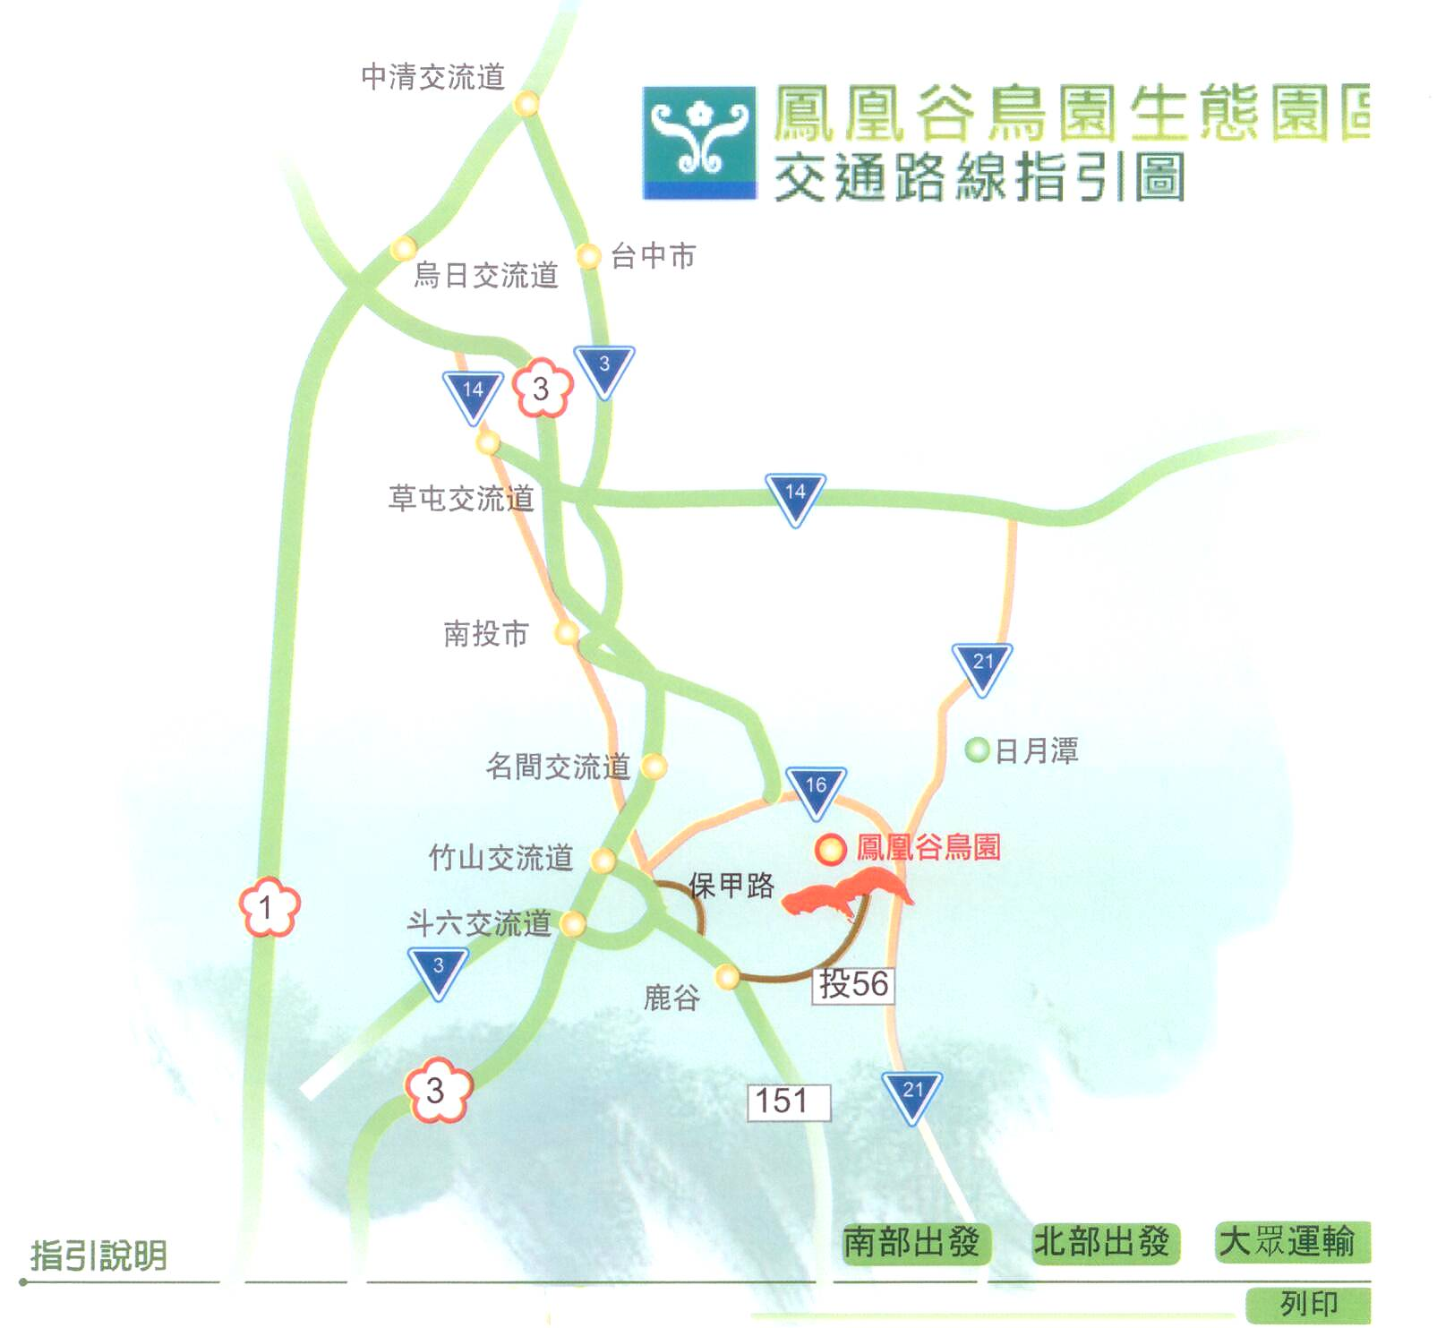
◎大眾運輸
客運：
1.台中客運:
台中起點(首班6:30，末班下午3:00)→竹山延平7-11下車(坐往溪頭末班車16:00往鳥園，客運電話049-2642005)
2.員林客運:
竹山起點→南投郵局→鳥園(首班 6:15 ,7:50,12:30 末班 16:00)，同班車直接來返，客運電話049-2642005)
台中→竹山(首班8:15，末班12:35，客運電話049-2642005)
◎自行開車：
北部出發：
1.中山高(國道1)下中清交流道→台74→台14→中二高草屯交流道→竹山交流道→台3→縣151→鹿谷→投56→鳳凰谷鳥園
2.中山高(國道1)下斗南交流道→斗六→台3→縣151→鹿谷→投56→鳳凰谷鳥園
3.中山高(國道1)下南屯交流道→台74→台14→中二高草屯交流道→竹山交流道→台3→縣151→鹿谷→投56→鳳凰谷鳥園
南部出發：
1.中二高(國道3)下竹山交流道→台3往南至保甲路→鹿谷→投56→鳳凰谷鳥園
2.中二高(國道3)下竹山交流道→台3→竹山→縣151→鹿谷→投56→鳳凰谷鳥園
3.中二高(國道3)下斗六交流道→台3→竹山→縣151→鹿谷→投56→鳳凰谷鳥園

附件三、103年鳳凰谷鳥園昆蟲探索研習活動報名表
就讀學校及服務機構 | 姓 名 | 班級 | 出生年月日 | 身份證字號 | 葷或素 | 住 址 | 聯絡電話 | 電子信箱

註：(1) 網路報名：http//apply.nmns.edu.tw系統提供多元化繳費服務，有關繳費管道、繳費方式、列印繳費單等資訊請參繳費說明，或洽詢(04)2322-6940轉398。
(2) 報名日期：自即日起至額滿為止。(本活動未達20人以上將併梯次辦理，二梯次學員未達20人以上將取消該項活動)
(3) 研習對象：國、高中、大專青少年及一般民眾，預計受理人數40名。
(4) 報名費：參加研習學員每人收報名費900元 (含門票、保險費、午餐、交通費)，自行前往學員每人報名費500元(含入門票、膳雜費、平安保險費)。本報名費金額全數納入活動支用。
（5）全程參與的公務人員及各級教師，將分別核列終身學習7小時或教師研習實數7小時。

